Zgodovina 9. razred:
Učenci naj mi do konca tedna slikajo zapise v zvezku, ki so jih naredili in mi pošljejo na mail. Prejete maile beležim in bom v nedeljo zvečer obvestila razrednike in starše tistih učencev, ki mi mailov ne bodo poslali. Večina vas je v prejšnjem tednu naredila in poslala. V vsakem oddelku je ok. 5 posameznikov, ki se niso javili.
maja.grbec-svajncer@guest.arnes.si
Sedaj smo v vseh treh oddelkih končali snov druge svetovne vojne. Ker so ure po počitnicah odpadale, je bilo snovi za predelati kar veliko. Sploh 9.b oddelek, kjer je odpadlo največ ur.
Najprej nekaj vaj za ponovitev. Nalog ni potrebno prepisovati v zvezek. Napišite samo odgovore. Preverite pravilnost svojih odgovorov v rešitvah, ki so objavljene na:
https://www.ric.si/preverjanje_znanja/predmeti/

1.Preberi besedilo in reši nalogo.

Ustanovitev Univerze v Ljubljani leta 1919: Ustanovljenih je bilo pet fakultet: teološka, pravna, filozofska, tehniška in medicinska: ta je imela samo štiri semestre. Predavanja so se večinoma začela decembra 1919. /.../ Pred prvo svetovno vojno je bilo na avstrijskih univerzah in visokih šolah vsako leto okoli 900 slovenskih študentov. Njihovo število je v dobrih dveh desetletjih naraslo na 2400. /…/ (Vir: Slovenska kronika XX. stoletja, Nova revija, Ljubljana 1997.) a) Leta 1919 smo Slovenci dobili prvo univerzo na slovenskih tleh. Kje se je do tega časa šolala večina slovenskih študentov? Obkroži črko pred pravilnim odgovorom.
A Krakow.
B Pariz.
C Padova.
D Dunaj.
b) Razloži, zakaj se je več Slovencev vpisalo na univerzo po letu 1919. Odgovor napiši na črti. ________________________________________________________________ c) Kaj se je spremenilo od ustanovitve univerze, da ima danes večje število fakultet? Odgovor napiši na črti. __________________________________________________________________________________________________________________________________

2. Preberi besedilo in reši nalogo.
Trojni pakt: Člen 1 Japonska priznava in bo spoštovala vodstvo Italije in Nemčije pri ustvarjanju novega reda v Evropi. Člen 2 Nemčija in Italija priznavata in bosta spoštovali vodstvo Japonske pri ustvarjanju novega reda v Vzhodni Aziji v širšem smislu besede. Člen 3 /…/ Vrh tega se obvezujejo, da si bodo vzajemno pomagale z vsemi političnimi, gospodarskimi in vojaškimi sredstvi, če bi katero od podpisnic napadla katera sila, ki zdaj ne sodeluje v evropski vojni ali v kitajsko-japonskem spopadu.
(Vir: Š. Zadnik, I. Križnar, Zgodovinska čitanka za 8. razred osnovnih šol, DZS, Ljubljana 1987.) a) Na črte napiši prve tri podpisnice trojnega pakta. ______________________________________ ______________________________________ ______________________
b) Iz besedila razberi in na črti napiši eno medsebojno obveznost, h kateri so se države podpisnice zavezale. __________________________________________________________________________________________________________________________________
c) Iz besedila ugotovi glavno idejo podpisnic trojnega pakta. Odgovor napiši na črti. __________________________________________________________________________________________________________________________________

3.Preberi besedilo in reši nalogo.
Usoda Judov med drugo svetovno vojno Za uničenje določene Jude /…/ vodimo kolikor mogoče mirno h krematorijem. V slačilnici jim tam zaposleni zaporniki posebne komande povedo v njihovem jeziku, da so prišli v kopalnico in da bodo izpuščeni, zato naj obleke lepo zložijo in si predvsem zapomnijo svoj prostor, da bodo po izpustitvi hitro našli svoje stvari. /…/ Po odložitvi oblek gredo Judje v plinsko celico, ki je opremljena s prhami in vodovodno napeljavo in je v vsem videti kot kopalnica. Najprej pridejo ženske in otroci, potem moški. Vse se dogaja vedno skoraj čisto mirno, kajti tiste, ki se bojijo ali pa morda slutijo usodo, pomirjajo zaporniki posebne komande. Ti zaporniki in en esesovec tudi ostanejo v celici do zadnjega trenutka.
(Vir: Kronika človeštva, Mladinska knjiga, Ljubljana 1995.)

a) Kako se strokovno imenuje usoda Judov v času druge svetovne vojne? Odgovor napiši na črto. _________________________________________

b) S kakšnimi ukrepi so v taboriščih dosegli mirnost zapornikov? Navedi en primer in ga zapiši na črte. ___________________________________________________________________________ ______________________________________________________________________________________________________________________________________________________

c) Koncentracijskim taboriščem so rekli tudi »tovarne smrti«. S poznavanjem postopkov v taboriščih in z uporabo besedila utemelji to poimenovanje. Odgovor napiši na črte. __________________________________________________________________

Nova snov:
Majniška in Krfska deklaracija, opiši str. 99, 100,101
Država Slovencev, Hrvatov in Srbov str. 102
Že sredi leta 1918 je bilo očitno, da bo velika A-O razpadla. Najprej nastane D SHS. Opiši.
Kraljevina Srbov, Hrvatov in Slovencev str. 102
Opiši nastanek Kraljevine.

Meja z Italijo str. 106
Slovenci v Italiji po letu 1920 str. 122,123
Pri slovenščini v Berilu si prebral odlomek iz romana Kaplan Martin Čedermac.
Roman je Bevk izdal pod psevdonimom Pavle Sedmak. Zakaj je uporabil psevdonim in ne svojega pravega imena? Katere ukrepe, ki jih je nad Slovenci izvajala Kraljevina Italija si prepoznal v zapisanem odlomku v Berilu.
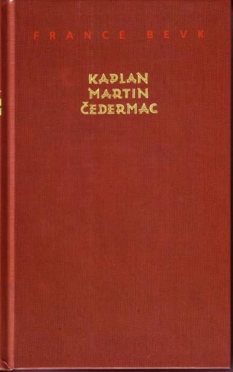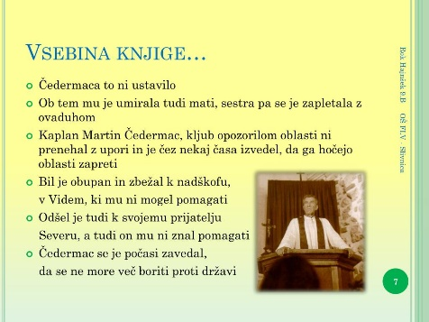
Zapiši ukrepe italijanskih fašističnih in avstrijskih oblasti zoper Slovence. Str 122, 123
Odgovori: (ni potrebno prepisovati v zvezek)

  - Kako se je imenovala država, v kateri je v obdobju med obema vojnama živela večina Slovencev? Odgovor napiši na črto. ___________________________________________
  - Preberi besedili in odgovori na vprašanji:

Iz Majniške deklaracije: »Podpisani poslanci, združeni v Jugoslovanskem klubu, izjavljajo, da zahtevajo, … naj se vsa ozemlja monarhije, v katerih prebivajo Slovenci, Hrvati in Srbi, zedinijo pod žezlom habsburške-lotarinške dinastije v samostojno državno telo …«
(Vir: A. N. Kern, Naše stoletje, Zgodovina za 8. razred osnovne šole, Modrijan, Ljubljana 1997.)

Iz Krfske deklaracije: »Država Srbov, Hrvatov in Slovencev, ki so znani pod imenom Južnih Slovanov …, bo svobodno neodvisno kraljestvo z enotnim teritorijem in enotnim državljanstvom. To bo ustavna, demokratična, parlamentarna monarhija pod vodstvom dinastije Karađorđević …«

(Vir: A. N. Kern, Naše stoletje, Zgodovina za 8. razred osnovne šole, Modrijan, Ljubljana 1997.)

Pojasni, kako Slovenci vidijo prihodnost Južnih Slovanov glede na besedilo Majniške deklaracije. Odgovor napiši na črti. ______________________________________________________________________________________________________________________________

S pomočjo obeh besedil ugotovi, katera deklaracija zajame združevanje večjega ozemlja. Svoj odgovor utemelji in ga napiši na črti. _______________________________________________________________ _______________________________________________________________

Reši nalogo, ni potrebno prepisovati v zvezek. Samo odgovore.
Majniška deklaracija, 1917 :
»Podpisani poslanci, ki so združeni v Jugoslovanskem klubu, izjavljajo, da zahtevajo na temelju narodnega načela /…/ naj se vsa ozemlja monarhije, v katerih prebivajo Slovenci, Hrvati in Srbi, združijo pod žezlom habsburško-lotarinške dinastije v samostojno državno telo, ki bodi prosto vsakega narodnega gospostva tujcev in osnovano na demokratični podlagi. /.../«
(Vir: Štefka Zadnik, Zbirka zgodovinskih virov, Ljubljana 1982, str. 24.)

Majniška deklaracija, 1989
»Podpisniki te listine izjavljamo in sporočamo: 1. da hočemo živeti v suvereni državi slovenskega naroda. 2. kot suverena država bomo samostojno odločali o povezavi z južnoslovanskimi in drugimi narodi v okviru prenovljene Evrope. /…/«
(Vir: Ervin Dolenc, Aleš Gabrič, Marjan Rode, Koraki v času, 20. stoletje, Zgodovina za 8. razred osemletke in 9. razred devetletke, Ljubljana 2002, str. 164.)
Odgovori na vprašanja. Odgovore napiši na črte.
a) Na črti napiši, v kateri državi je bila napisana prva, v kateri druga majniška deklaracija. ____________________________________________ ____________________________________________
b) Ugotovi bistveno razliko v političnih zahtevah prve in druge majniške deklaracije. ________________________________________________________________________
c) Razmisli in napiši en razlog, zakaj se v prvi deklaraciji skupaj omenjajo Slovenci, Hrvati in Srbi, v drugi je ta povezava nakazana le kot možnost. ________________________________________________________________________ ________________________________________________________________________

